Associazione italiana per il Consiglio  dei Comuni e delle Regioni d’Europa  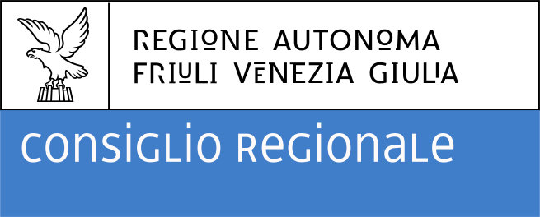  Federazione del Friuli Venezia Giulia  PROGETTO TIPO  (scrivere nel riquadro se progetto tipo 1 o tipo 2) | Premio AICCRE FVG per Scuole Superiori FVG  “L’Europa che vorrei” Anno Scolastico 2023/2024  ALLEGATO 2  ISTITUTO: __________________________________  Nome Istituto  DESCRIZIONE PROGETTO TIPO______  RELAZIONE FINALE

Descrizione del progetto /Relazione finale di progetto
Da compilare per entrambe le tipologie di progetto (Tipo 1 e 2)

TITOLO PROGETTO:

1- Coerenza progettuale e qualità del progetto
BREVE DESCRIZIONE
- - Max 1 pagina
La pagina standard (di formato A4) ha circa 200 parole o 1400 caratteri, spazi inclusi.
- - Descrivere le attività da realizzare/realizzate;
- - Indicare dove/come il tema scelto per il bando verrà sviluppato/è stato sviluppato;
- - Descrivere le modalità di coinvolgimento dei partner di progetto;
2 –Attivazione di uno o più partenariati.
Elenco.
- Compilare una Scheda per ogni partner come da (Allegato 3)
3.-Partecipazione/i ad iniziative organizzate da soggetti terzi che promuovono la diffusione delle tematiche relative alla UE in ambito locale o nazionale. Elenco e date.
(Allegato 4)
4- Impatto e disseminazione.

Data________________________ Firma digitale del Dirigente______________

